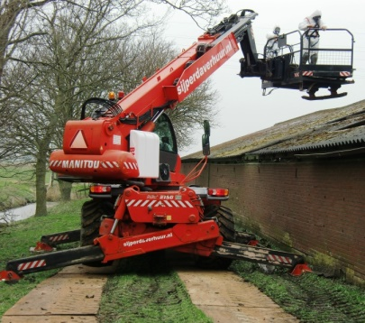



# Handleiding: Verreiker roterend max. hefvermogen 20,6 mtr. incl. machinist

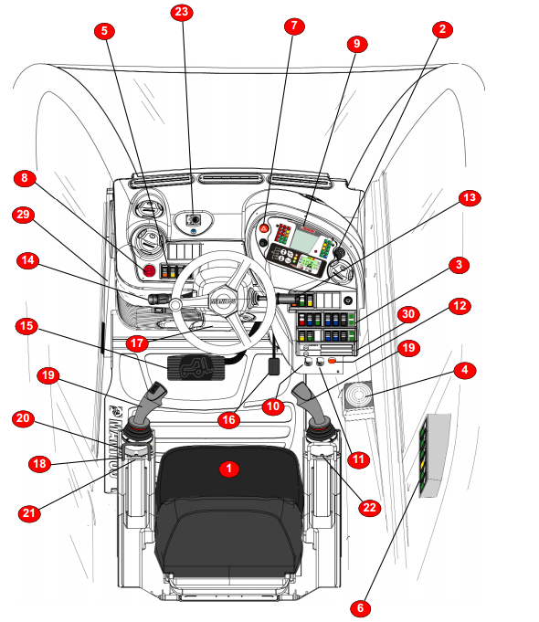

**BEDIENINGSUITLEG**

1 - Bestuurderszetel 17 - Hendel stuurafstelling

2 - Sleutelschakelaar (START) 18 - Bedieningshendel hijsen linker armleuning

3 - Schakelpaneel (rechts) 19 - Manipulators

4 - Waterpas 20 - Snelheidsbegrenzer giekrotatie

5 - Schakelpaneel (links) 21 - Stopknop optionele onderdeel

6 - Schakelpaneel (rechts), vliering) 22 - Schakelaar bewegingen accessoires en trommel

7 - Drukknoppen noodlichten 23 - Warmteregeling

8 - Paddestoelvormige "noodstop" knop 24 - Hendel bediening as blokkering draaiing

9 - Controlepaneel en beveiligingssysteem 25 - Ruitenwisservloeistoftank

10 - Sleutelschakelaar “uitschakeling MSS” 26 - Plafondlampje

11 - Sleutelschakelaar “uitschakeling trommel” 27 - Openingshendel achterruit

12 - Knop gedwongen start 28 - Openen-sluiten portier

13 - Stuurkolom vooruit-achteruit versnelling 29 - Elektrische raambediening

14 - Stuurkolom lichten 30 - Ventilatieopeningen

15 - Rempedaal 31 - Optionele Radiokit

16 - Gaspedaal

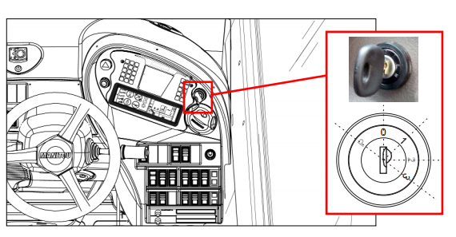

**STARTSCHAKELAAR**

**P** : niet gebruikt

**0**: STOP thermische motor;

**1**: Algemeen elektrische contact “+” (activeert ook de voorverwarming indien geïnstalleerd)

**2**: niet gebruikt

**3**: START thermische motor en terug naar stand “1” na loslaten van de sleutel.(deactiveert ook de voorverwarming indien geïnstalleerd)

**SCHAKELPANEEL (rechts)**

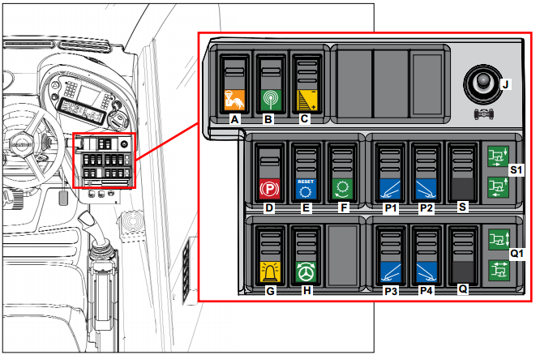A -Knop noodpomp

B -Knop radiobesturing

C -Knop elektronische gaspedaal

D -Knop handrem

E - Niet gebruikt (optionele)

F - Knop hoge-lage versnelling

G - Knop zwaailicht

H - Knop stuurmodusschakelaar

I - Knop hydraulische stift

J - Bedieningshendel nivellering

P1 - Schakelaar stabilisator vooraan links

P2 - Schakelaar stabilisator vooraan rechts

P3 - Schakelaar stabilisator achteraan links

P4 - Schakelaar stabilisator achteraan rechts Q - Schakelaar bewegingen stabilisatoren

Q1 - Verklikkers bewegingen stabilisatoren

S - Bediening bewegingen stabilisatoren

S1 - Verklikkers bediening bewegingen stabilisatoren

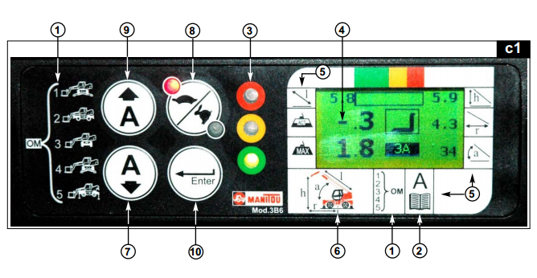

1 - Identificatiesymbolen van de werkwijzen van de machine (gestabiliseerd, voorbanden, 400°/360° op banden, gedeeltelijk gestabiliseerd). De keuzen zijn automatisch.

2 - Identificatiesymbolen van de werktuigen (handmatige keuze op het paneel door middel van de toets A).

3 - Groen/Geel/Rode controlelampjes die de staat van werking aangeven (veiligheid/alarm/blokkering).

4 - Alfanumeriek LCD display voor de weergave van de werkgegevens.

5 - Symbolen en letters met betrekking tot de aanwijzingen op het display.

6 - Pictogram van de machine en letters met betrekking tot de weergegeven geometrische gegevens.

7 - Contrasttoets.

8 - Toets voor de keuze van de snelheid van de hydraulische bewegingen: standaard of langzaam.

9 - Toets voor de keuze van het type accessoire (uit de aanwezige).

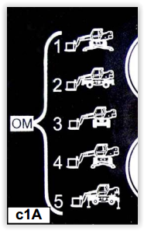10 - Toets voor de bevestiging van het accessoire en de waarde van het contrast.

**Wat gebeurt er bij het opstarten van de machine ?**

Het systeem wordt geactiveerd en controleert automatisch zijn juiste werking en stuurt deze informatie door naar de bestuurder. Er zijn 4 werkwijzen mogelijk:

1 - Op Stabilisatoren

2 - Op banden (zwenkkop voor).

3 - Op banden (zwenkkop gedraaid).

4 - Op gedeeltelijk uitgetrokken stabilisatoren.

**BEKNOPTE WAARSCHUWINGEN**

- De verantwoordelijkheid m.b.t. de handelingen in alle veiligheid met en van de machine ligt bij de bediener welke alle bestaande veiligheidsnormen naar behoren in acht moet nemen.

- Alvorens te gaan werken met de machine moet de bediener de **uitgebreide handleiding** achter dit artikelen **op de website sijperdaverhuur.nl** van A tot Z lezen en altijd de hierin gegeven aanwijzingen opvolgen.

- De machine is voorzien van een uitschakelsleutel van de Noodstop, deze sleutel mag uitsluitend en alleen door erkend personeel gebruikt worden. Wanneer de sleutel geactiveerd wordt, gaat er een rood knipperlicht branden op de cabine ten teken van alarm voor eventuele operatoren buiten de machine.

- Bij normale werking moet deze sleutel zodanig worden geplaatst dat hij de functie automatische Noodstop niet kan uitschakelen.

- Het is verboden deze sleutel te gebruiken om ladingen op te tillen waarvan het gewicht de door de fabrikant maximale toegestane belasting te boven gaat.

- De sleutel mag alleen in extreme omstandigheden gebruikt worden, bij storingen of situaties die zijn gebruik gerechtvaardigde.

- Als er een storing wordt opgespoord, gaat de sensor in de veiligheidsstand en worden de bewegingen en manoeuvres geblokkeerd.

**SLEUTELSCHAKELAAR NOODGEVALLEN(10)**

De bestuurder moet de sleutelschakelaar “C” in de cabine omdraaien om het Veiligheidssysteem uit te schakelen. De sleutel “K” wordt in een veiligheidskistje “S” achter de bestuurdersstoel bewaard. De sleutelschakelaar “C” heeft twee standen “1” en “0” : - stand “1” het veiligheidssysteem is ingeschakeld; - stand “0” het veiligheidssysteem is uitgeschakeld. Bij het normale gebruik moet de sleutel in stand “1” gedraaid zijn, d.w.z. veiligheidssysteem ingeschakeld.

In noodgevallen, als het veiligheidssysteem uitgeschakeld moet worden, moet de bestuurder als volgt te werk gaan: -het hamertje “M” (10/2) naast het veiligheidskistje “S” (10/2) pakken; -het veiligheidsglas “V” (10/2) van het veiligheidskistje “S” (10/2) breken; -de sleutel “K” (10/2) pakken en in de sleutelschakelaar “C” (10/2) steken; -de sleutelschakelaar “C” (10/3) in stand ”0” draaien om het veiligheidssysteem uit te schakelen. Houd de sleutelschakelaar “C” (10/3) in stand “0” gedraaid om de noodhandelingen voort te zetten, en maak hierbij tegengestelde bewegingen aan die instabiliteit en/of overbelasting van het voertuig kunnen veroorzaken.

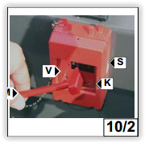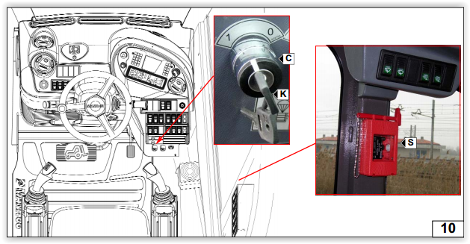

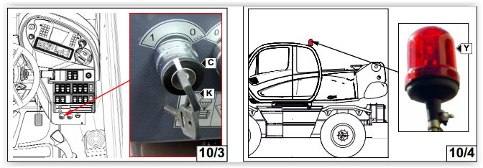

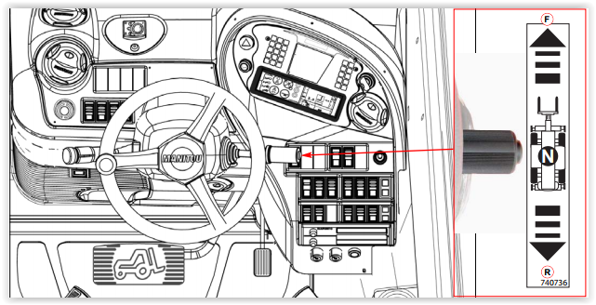**HENDEL OMKEREN RIJRICHTING**

Het omkeren van de rijrichting van de heftruck moet gebeuren op lage snelheid en zonder gas te geven.

VOORUIT RIJDEN : de hendel naar voren zetten (stand F tot aan de aanslag)

ACHTERUIT RIJDEN : de hendel naar achteren trekken (stand R tot aan de aanslag)

VRIJE STAND : bij het starten van de heftruck moet de handel in de vrije stand staan (stand N).

**VERLICHTING**

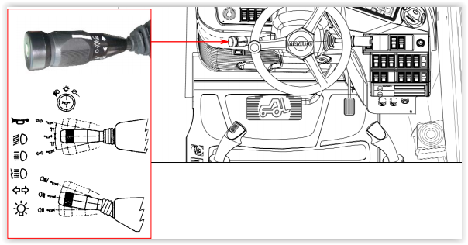Als men het hendeltje een slag draait, gaan de stadslichten voor en achter branden evenals het groene controlelampje op het dashboard. Als men nog een slag draait gaan de dimlichten aan. Als men het hendeltje naar boven zet gaan de grote lichten branden. Om de richtingaanwijzers in werking te zetten, moet men het hendeltje naar voren of naar achteren zetten naar gelang de gewenste richting die men wenst te nemen. Naar voren duwen als men naar links gaat en naar achteren als men naar rechts gaat. Als men drukt op het uiteinde van het hendeltje, treedt de claxon in werking. Bij het inschakelen van de dimlichten of grootlichten lichten de controlelampjes op het controlepaneel op.

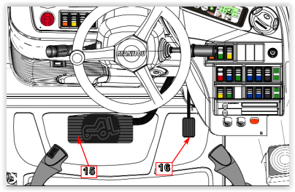**REMPEDAAL (15)**

De pedaal werkt tegelijkertijd in op de vier wielen en maakt het mogelijk de snelheid van de heftruck terug te brengen en hem stil te zetten. In de eerste 20 mm van de slag, werkt de rempedaal als een Inching pedaal waardoor nauwkeurige en langzame bewegingen eveneens mogelijk zijn, pas daarna treedt de remwerking in werking.

**GASPEDAAL (16)**

Met deze pedaal kan men de snelheid van de heftruck bepalen door in te spelen op de draaiingssnelheid van de verbrandingsmotor.